ПРОЕКТ
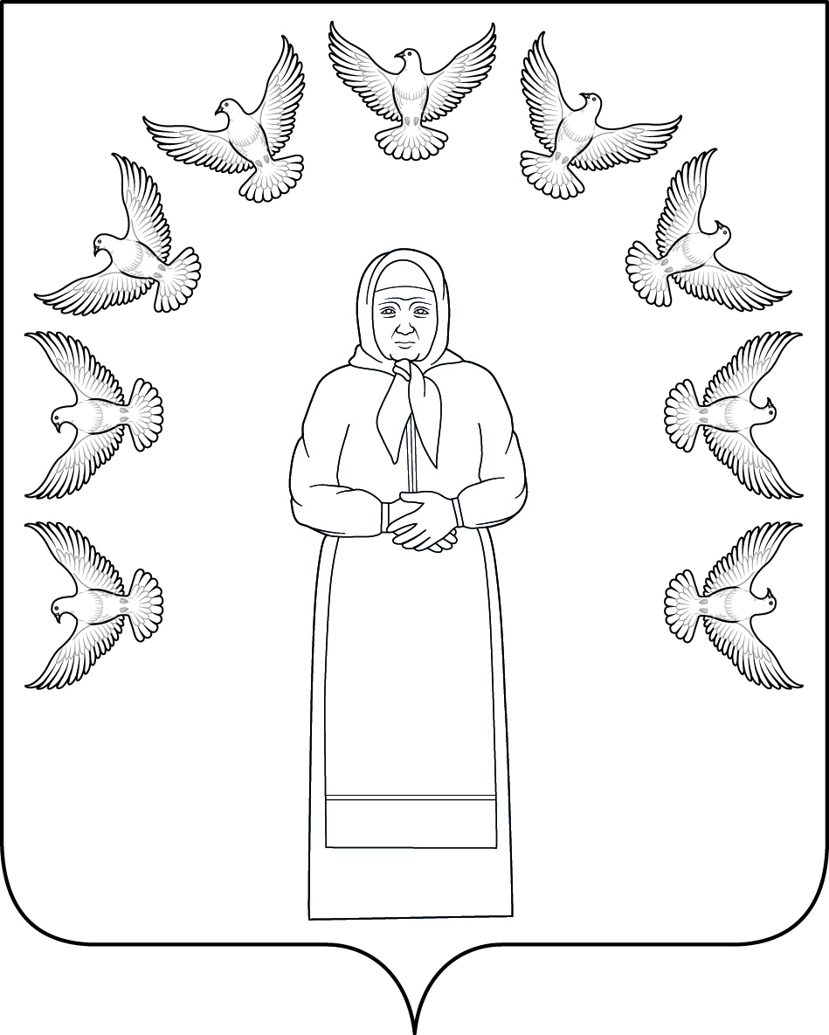
СОВЕТ
ДНЕПРОВСКОГО СЕЛЬСКОГО ПОСЕЛЕНИЯ
ТИМАШЕВСКОГО РАЙОНА
ЧЕТВЕРТОГО СОЗЫВА

СЕССИЯ от ___________ 2020 года № __

РЕШЕНИЕ

от ______________ 2020 года № __

ст. Днепровская

О внесении изменений в решение Совета Днепровского сельского поселения Тимашевского района № 48 от 30.07.2020 года «Об утверждении Положения о конкурсе на замещение вакантной должности муниципальной службы в администрации Днепровского сельского поселения Тимашевского район»

Руководствуясь Федеральными законом от Федеральным законом от 31 июля 2020 г. N 268-ФЗ "О внесении изменений в отдельные законодательные акты Российской Федерации, Совет Днепровского сельского поселения Тимашевского района р е ш и л :

1. Внести изменения в решение Совета Днепровского сельского поселения Тимашевского района № 48 от 30.07.2020 года «Об утверждении Положения о конкурсе на замещение вакантной должности муниципальной службы в администрации Днепровского сельского поселения Тимашевского район»:

1.1 Внести изменяя в п. 4 п.п.4.1. « Положения о конкурсе на замещение вакантной должности муниципальной службы в администрации Днепровского сельского поселения Тимашевского района»: заместить «- - копию трудовой книжки (за исключением случаев, когда трудовой договор заключается впервые) или иные документы, подтверждающие трудовую деятельность гражданина» на слова « - трудовую книжку и (или) сведения о трудовой деятельности, оформленные в установленном законодательством порядке, за исключением случаев, когда трудовой договор (контракт) заключается впервые».
2. Ведущему специалисту администрации Днепровского сельского поселения Тимашевского района А.В.Аришину обнародовать настоящее решение и разместить на официальном сайте поселения в информационно-телекоммуникационной сети Интернет.
3. Решение вступает в силу со дня его обнародования.

Глава Днепровского
сельского поселения В.А.Ледовский

Председатель Совета
Днепровского сельского поселения В.Н. Лазаренко

